Introducción
En su forma más simple, una máquina de memoria distribuida es un conjunto de ordenadores conectados a través de cables de red, a esto se le denomina “Beowulf Cluster”. Cada procesador puede ejecutar de forma independiente una tarea, y tiene su propia memoria, sin acceso directo a la del resto de nodos. MPI es el que permite ejecutar múltiples instanciaciones de un mismo ejecutable e intercambiar información a través de la red.

Modelo Básico
En el laboratorio se trabaja con el siguiente modelo:
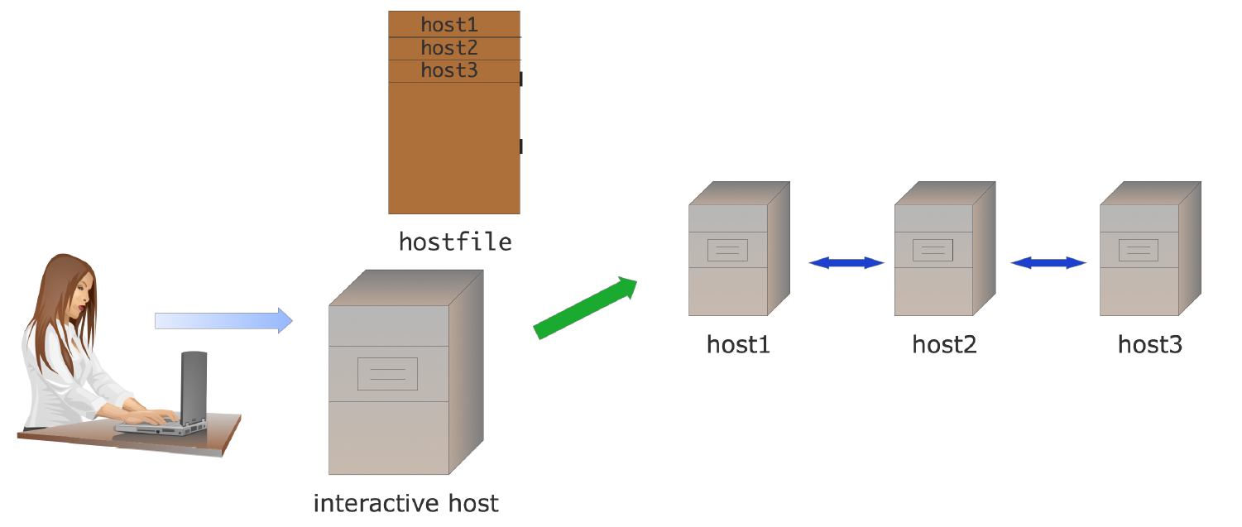
Figura 1.1 – Configuración MPI interactiva
El usuario trabaja con una máquina interactiva, la cual tiene acceso a un número de hosts, normalmente formados por una red de “Workstations” o estaciones de trabajo.
El usuario tecleará el comando “mpiexec” y deberá proporcionar el número de nodos con los que quiere trabajar, sus nombres (habitualmente en un archivo llamado “hostfile”), y algunos otros parámetros seguidos del nombre de la aplicación y sus argumentos.
El programa “mpirun” se conectará mediante ssh a cada host, dándole la información necesaria para que se puedan encontrar entre ellos. Toda salida de los nodos irá encaminada a través del mpirun, y aparecerá en la consola interactiva.
Existe otro segundo escenario llamado Configuración MPI Batch. El usuario crea un script con la tarea a ejecutar y es controlado por un “scheduler” que envía la tarea a los hosts. El script contiene el comando “mpirun”, y el “hostfile” se genera dinámicamente cuando empieza el trabajo. Como la tarea puede comenzar cuando el usuario no esté activo, la salida se guarda en un fichero.
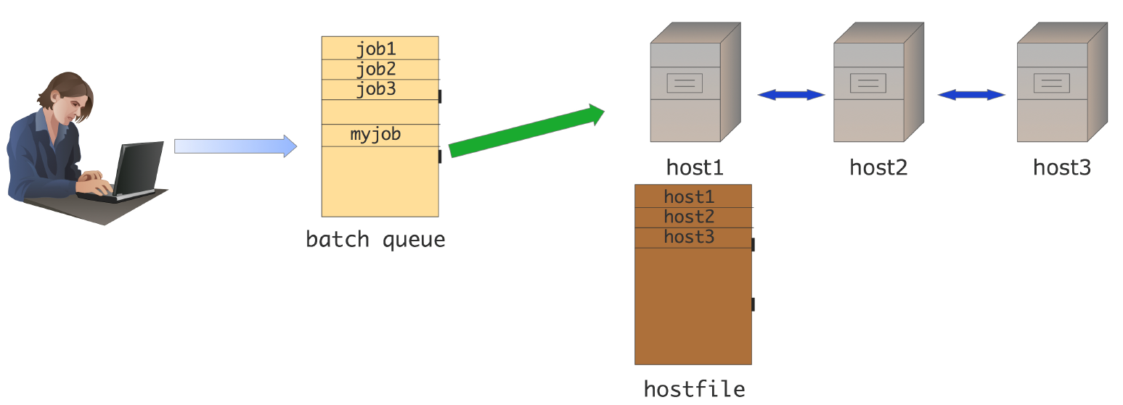
Figura 1.1 – Configuración MPI Batch

Características de las máquinas
A la hora de ejecutar un programa conviene conocer el entorno de pruebas con el que se está trabajando. Para este proyecto se está utilizando un cluster de tipo “Beowulf” que consiste en 33 máquinas de las mismas características. Más abajo se expondrán sus detalles técnicos.
El entorno de trabajo es bajo SSH.
Mediante el comando “lshw” se obtiene información sobre el hardware.
- Procesador: Intel® Core™2 Duo E6320 @ 1.86GHz (Lanzado en Q2 del año 2007).
  - Núcleos: 2
  - Frecuencia: 1860MHz
  - Caché L2: 4MB
- Chipset: Intel P965 Express
- Memoria RAM: 1977MiB DDR2 (≈2GB)
- Adaptador de Red 1: 82566DC Gigabit Network Connection (Integrado en placa base)
  - Size: 100Mbit/s
  - Capacity: 1Gbit/s
- Adaptador de Red 2: DGE-528T Gigabit Ethernet Adapter
  - Size: 1Gbit/s
  - Capacity: 1Gbit/s
  - 2000Mbps Gigabit full duplex support
Pese a que existan dos adaptadores de red, lo más probable es que todos los equipos vayan conectados a un mismo switch a través del segundo adaptador, es decir, con una conexión de Gigabit Ethernet.
A partir del comando “lsblk” se obtiene información sobre los dispositivos de almacenamiento del sistema:
NAME | MAJ:MIN | RM | SIZE | RO | TYPE | MOUNTPOINT
sda | 8:0 | 0 | 149,1G | 0 | Disk
sda1 | 8:1 | 0 | 146,1G | 0 | Part | /
sda2 | 8:2 | 0 | 1K | 0 | Part
sda5 | 8:5 | 0 | 3G | 0 | Part
Para conocer la información sobre el Sistema Operativo que está en ejecución se utiliza el comando “lsb_release –a”
No LSB modules are available.
Distributor ID: Ubuntu
Description: Ubuntu 12.04.1 LTS
Release: 12.04
Codename: precise

Para conocer con qué compiladores se va a trabajar, se introduce en la consola de Linux el siguiente comando, “mpicc –v”. Éste muestra la versión del mpicc y la del icc, de modo que no hay necesidad de introducir “icc –v”. El resultado es el siguiente.
mpicc for MPICH2 version 1.5
icc version 13.0.1 (gcc version 4.6.0 compatibility)
A la hora de compilar se usa el nivel 2 de optimización.

290
//Init_thread
242.635

